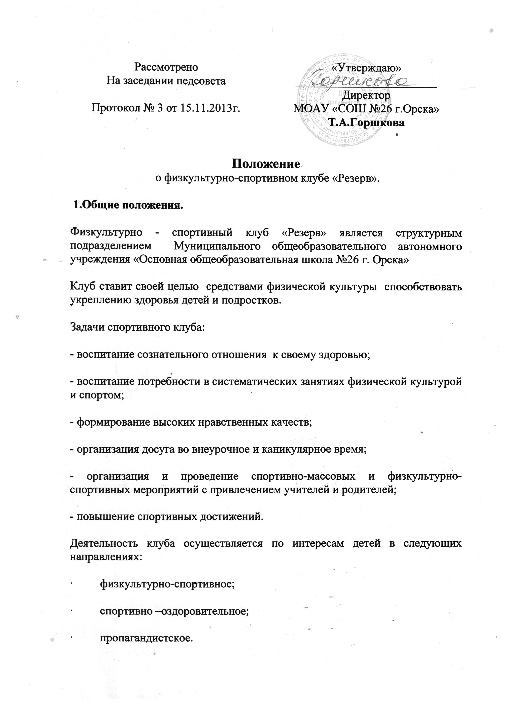
Клуб имеет название и свою символику.

Решение об открытии спортивного клуба принимает учреждение образования. Для его открытия издается приказ директором школы, в котором назначается и руководитель клуба.

Условием открытия клуба служат следующие критерии:

- наличие спортивной материально-технической базы (спортзал, спортивный инвентарь, спортивная площадка и др. оборудование);

- наличие в школе не менее 3-х секций спортивной направленности;

- активное участие в спортивно-массовых мероприятиях и соревнованиях;

- наличие квалифицированных кадров.

В своей практической деятельности клуб руководствуется Уставом школы и настоящим положением.

2. Структура клуба.

1.1. Высшим органом школьного спортивного клуба является общее собрание.

Общее собрание клуба выбирает открытым голосованием Совет клуба сроком на один год. Количественный состав Совета определяется общим собранием физоргов классов.

1.2. Работа клуба проводится на основе инициативы и самостоятельности учащихся.

1.3. Совет клуба:

· избирает из своего состава председателя Совета, который является заместителем директора клуба;

· организует работу клуба в соответствии с положением и указаниями школы;

· организует спортивные секции и общей физической подготовки, команды по видам спорта и туризму, судейские коллегии, руководит их работой;

· проводит спартакиады, спортивные соревнования и праздники в школе, организует походы, обеспечивает участие команд клуба в соревнованиях, проводимых школой и другими спортивными организациями;

· организует соревнования на лучшую постановку массовой физкультурной и спортивной работы между классами, спортивными секциями и подводит их итоги;

· участие в организации строительства, ремонта и благоустройстве спортивных сооружений.

1.4. Руководство работой осуществляют:

· в классах – физкультурные организаторы (физорги), избираемые сроком на 1 год;

· в командах – капитаны, избираемые на 1 год, спортивный сезон или на время проведения физкультурного, спортивного мероприятия;

· в судейских коллегиях – судейские бригады по видам спорта, избираемые сроком на 1 год.

Руководитель школьным спортивным клубом:

· направляет работу Совета спортивного клуба;

· организует внеклассную физкультурно-оздоровительную и спортивно – массовую работу в школе, вовлекая максимальное число учащихся в группы ОФП и СФП, секции по видам спорта и туризму. А так же в различные спортивно – массовые мероприятия;

· организует внутришкольные соревнования и физкультурные праздники, проводить соответствующую подготовку учащихся к спортивным соревнованиям;

· поддерживает контакт с другими спортклубами, ДЮФСШ и т. д.;

· следит за соблюдением санитарно –гигиенических норм и состоянием помещений;

· контролирует совместно с медицинским работником состояние здоровья детей и регулирует их физическую нагрузку, отвечает за жизнь и здоровье детей;

· проводит работу по обучению детей в соответствии с программой и методиками физического воспитания;

· обеспечивает полную безопасность детей при проведении физических и спортивных занятий;

· имеет тесную связь со школьным родительским комитетом.

3. Организация и содержание работы клуба.

Основными направлениями в работе клуба являются:

· воспитание у детей и подростков устойчивого интереса к систематическим занятиям физкультурой, спортом, туризмом, здоровому образу жизни;

· укрепление и сохранение здоровья при помощи регулярных занятий в спортивных кружках и секциях, участие в оздоровительных мероприятиях;

· организация здорового досуга учащихся;

· организация и проведение массовых физкультурно – оздоровительных и спортивных мероприятий в школе;

· комплектование групп общей и специальной физической подготовки осуществляется с учетом пола, возраста, состояния здоровья и уровня физической подготовленности, спортивной направленности, по желанию детей;

· повышение спортивного мастерства.

Занятия в группах спортклуба проводятся в соответствии с программами и учебными планами.

Организацию и проведение занятий в группах клуба осуществляют учителя физической культуры и дополнительного образования.

4. Материально – техническая база.

Для проведения физкультурно- оздоровительной работы в спортклубе используются спортзал и спортивная площадка, на базе которых создан клуб.
Оплата труда обслуживающего персонала производится в соответствии с Инструкцией о порядке начисления заработной платы, норм выработки и производится из фонда заработной платы общеобразовательной школы.

5. Членство в клубе.

5.1. Членом спортивного клуба может быть любой человек в возрасте от 7 до 18 лет и старше, заинтересованного в достижении клуба своих целей.

5.2. Запись в клубе проводится на основании записи в журнале дополнительного образования, при наличии медицинской справки о состоянии здоровья.

6. Права и обязанности членов клуба.

Члены клуба имеют право:

· участвовать в спортивных занятиях, во всех физкультурно-оздоровительных и других мероприятиях;

· бесплатно пользоваться спортивным инвентарем, оборудованием и сооружениями, методическими пособиями;

· получать консультации;

· систематически проходить медицинское обследование;

· участвовать в управлении клуба в соответствии с настоящим положением;

· избирать и быть избранным в состав Совета клуба;

· использовать атрибуты и символику клуба с разрешения Совета клуба;

· вносить на рассмотрение общего собрания или Совета клуба предложения по вопросам деятельности клуба.

Члены клуба обязаны соблюдать и выполнять:

· распоряжения педагогов;

· установленный порядок;

· бережно относиться к имуществу и спортивному инвентарю;

· выполнять решения Совета клуба;

· активно содействовать решению стоящих перед клубом целей и задач;

· воздерживаться от действий, которые могут нанести ущерб интересам клуба и его членам;

· показывать личный пример здорового образа жизни.

7. Права спортивного клуба .

Спортивный клуб имеет право:

· привлекать для организации и проведения физкультурно-спортивных и массовых мероприятий учителей физической культуры, классных руководителей и учителей-предметников школы;

· осуществлять контроль эффективного использования спортивного оборудования и инвентаря;

· создавать пункты проката спортивного и туристического инвентаря;

· в свободное от академических занятий время оказывать платные услуги для населения поселка.

8. Документация, учет и отчетность.

В своей деятельности спортивный клуб руководствуется своим планом работы, календарным планом спортивно-массовых и туристических мероприятий школы и района, города.

Клуб должен иметь:

· программы, ученые планы, расписание занятий;

· журналы групп занимающихся;

· копии годовых отчетов;

· протоколы соревнований по видам спорта, положения о них и других мероприятий;

· инструкции по охране труда и внутреннем порядке клуба.

9. Источники финансирования.

9. 1. Деятельность клуба осуществляется за счет бюджетного финансирования.

Клуб так же имеет право привлекать в соответствии с законодательством Российской Федерации, Уставом школы дополнительные финансовые средства за счет предоставления платных дополнительных услуг, целевых спонсорских средств, благотворительных пожертвований юридических и физических лиц и других, не запрещенных законом источников.

9. 2. В случае возложения на клуб выполнения отдельных разделов федеральных программ развития физической культуры и спорта, спортклуб имеет право получать финансовую и иную государственную поддержку за счет средств, предусматриваемых для этих целей федеральным бюджетом.

